УДК 621.793
Экономнолегированные порошковые проволоки
для сварки, наплавки, напыления в износостойких
и высокотемпературных применениях

Коробов Ю.С. ¹, д.т.н.; Вихлянов М.В.²; Гончаров С.Н. ², к.т.н.;
Макаров А.В. ⁴, д.т.н.; Потехин Б.А. ¹, д.т.н.; Прохорович В.Е. ³, д.т.н.; Разиков Н.М. ¹, к.т.н.; Табатчикова Т.И. ⁴, д.т.н.; Филиппов М.А. ¹, д.т.н.; Шумяков В.И. ¹, к.т.н.

¹УрФУ, Екатеринбург
²Уралтрансмаш, Екатеринбург
³ИКЦ СЭКТ, С-Петербург
⁴ИМФ УрО РАН, Екатеринбург

Аннотация:
Приведены закономерности при разработке экономнолегированных порошковых проволок на основе железа для износостойких и жаростойких применений. Они использованы для получения слоев при сварке, наплавке и напылении: износостойких со структурой метастабильного аустенита и жаростойких, дополнительно легированных Al, Cr, Ni, Ti, Si, B, Y. Показаны результаты изучения структуры и свойств покрытий.
Ключевые слова:
порошковая проволока, дуговая металлизация, наплавка, структура, износостойкость, жаростойкость, метастабильный аустенит

Abstract:
Features of developed Fe-based cored wires, which are additionally alloyed by Al, Cr, Ni, Ti, Si, B, and Y, are represented. Layers from the cored wires performing by arc spraying, welding and surfacing were studied by structural and phase analysis, wear tests and weight loss tests. Results showed a role of metastable austenite transformation on wear- and impact resistance, and influence of alloying elements on heat resistance.
Keywords:
cored wire, arc spraying, surfacing, structure, wear resistance, heat resistance, metastable austenite.

Введение
В качестве материалов для износо- и жаростойких применений перспективны экономнолегированные стали со структурой метастабильного аустенита и стали базовой системы легирования Fe–Cr–Al (фехрали), дополнительно легированные Ti, Si, B, Y. Они отличаются повышенной стойкостью к механическим и тепловым нагрузкам различных видов.
Материалы с метастабильным аустенитом (МСА), в качестве основной структурной составляющей, отличаются экономичностью легирования, высокой стойкостью при износе (абразивном, эрозионном, кавитационном и др.). Это обусловлено тем, что в процессе приложения значительных внешних нагрузок в таких материалах происходит деформационное преобразование микрогетерогенной структуры МСА в дисперсный мартенсит, сопровождающееся синергетическим эффектом. Во-первых, увеличение доли мартенситной фазы в структуре ведет к росту твердости. Во-вторых, энергия внешней нагрузки, которая воздействует на поверхность, рассеивается вследствие микро ТРИП-эффекта деформационного мартенситного превращения, что вызывает релаксацию микронапряжений в поверхностных слоях [1–3]. Эти особенности обуславливают увеличение стойкости стали со структурой метастабильного аустенита при различных видах износа (абразивный, адгезионный, эрозионный, кавитационный) и динамических воздействий непосредственно в процессе эксплуатации.
Хромоалюминиевые сплавы (фехрали) обладают высокой жаростойкостью, за счет формирования на их поверхности при нагреве оксидной пленки Al₂O₃, которая характеризуется высокой температурой плавления, химической и термической стабильностью [4]. Однако протекание при нагреве покрытий процессов локальной высокотемпературной коррозии (ЛВК), диффузии кислорода и азота в подокалинные слои, низкой прочности сцепления Al₂O₃ с основным металлом в процессе циклических нагревов, снижают жаростойкость. Кроме того, указанные сплавы имеют низкую стойкость против высокотемпературного износа.
Для предупреждения развития ЛВК сплавы легируют титаном и кремнием, что приводит к образованию термодинамически стабильных и жаростойких карбидов TiC и подокисного диффузионно-барьерного слоя окисла SiO2. При этом предотвращается формирование железохромистых карбидов (Fe,Cr)₇C₃ и нитридов алюминия AlN, являющихся инициаторами ЛВК [5] и на поверхности сплавов при нагреве формируется, преимущественно, пленка оксида алюминия Al₂O₃
Легирование иттрием обеспечивает повышение прочности сцепления оксидной пленки Al₂O₃ с основным металлом в процессе циклических нагревов [6, 7]. Наиболее вероятными причинами считают подавление формирования сульфидов основного металла на поверхности раздела металл-оксид алюминия за счет формирования сульфидов РЗМ вследствие высокого сродства редкоземельных металлов (РЗМ) к сере из газовой атмосферы [8], а также влияние Y на перестройку γ-, δ- и θ- фаз Al₂O₃ на более стабильную при высоких температурах α-фазу [9]. Это способствует повышению стойкости фехралей против газовой коррозии в характерных применениях.
Наличие элементов внедрения – бор, азот, углерод – приводит к образованию упрочняющих избыточных фаз – боридов, карбидов, нитридов или фаз смешанного состава [10]. Целенаправленное формирование таких фаз, в частности, за счет легирования бором, перспективно для повышения износостойкости при повышенных температурах.
Для повышения ресурса машин различного назначения эффективны наплавка, сварка и нанесение газотермических покрытий, стойких к износу и газовой коррозии. Эффект легирования исходных материалов может оказаться аналогичным сплавам схожего состава. Однако дополнительное влияние могут оказать особенности формирования покрытий при указанных технологических процессам.
Применение для напыления активированной дуговой металлизации (АДМ), рис. 1, отличается высокой технологичностью и легко сопрягается с типовым сварочным производством. При АДМ в качестве транспортирующего газа используют продукты сгорания пропано-воздушной смеси, благодаря чему достигается снижение в 6 раз парциального давления кислорода в зоне горения дуги, в 3–5 раз увеличивается скорость частиц в сравнении с типовой металлизацией, где используют сжатый воздух. Это обеспечивает получение покрытий высокого качества: пористость и содержание оксидов менее 3%, адгезионная прочность 40–50 МПа. Показатели качества близки к покрытиям, полученным плазменным напылением, при снижении затрат на получение покрытий в 5–8 раз [11].

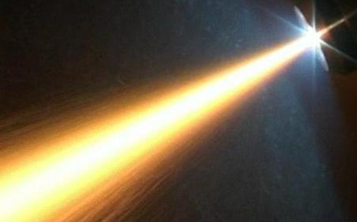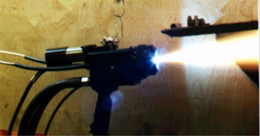
Рис. 1 – АДМ, распыление стальной проволоки, производительность
до 18 кг/ч, КИМ 0,75-0,85

Использование порошковых проволок позволяет технологически просто получить металл покрытия сложной системы легирования как при металлизации, так и при сварке/наплавке.
Целью работы является анализ изменений фазового состава, структуры при испытаниях газотермических покрытий и наплавленных слоев из разработанных экономнолегированных порошковых проволок на основе железа. Условия испытаний соответствовали износу при температурах до 200°С и газовой коррозии при температурах до 700°С. Механические и тепловые нагрузки в указанных интервалах характерны при эксплуатации оборудования в базовых отраслях промышленности России – металлургии, энергетике, нефтегазопереработке, оборонной промышленности.

1 Методика исследований
В качестве материалов для напыления использовали порошковые проволоки и электроды. Для износостойких применений до 200°С – проволоку диаметром 1,6 мм, вида 150Х8Т2Ю [12]. Легирование для защиты от окисления выполнено согласно расчетам по модели поступления кислорода в капли при металлизации [13]. Для наплавки дополнительно изготовлены электроды аналогичного состава. Исследовали образцы наплавленного металла из четвертого слоя. Для жаростойких применений до 700°С использовали проволоки: диаметром 1,6 мм вида Х28Ю6, дополнительно легированных Ti, Si, до 1,2 мас. %; диаметром
2,0 мм вида Х118Ю6Р5, дополнительно легированных Y, 0,7 мас. %.
Износостойкие слои получали активированной дуговой металлизацией АДМ-10 и дуговой наплавкой, Режимы напыления: давление воздуха/пропана, МПа – 3,4/3.2, дистанция напыления 100 мм, ток 180 А, напряжение 28 В, скорость перемещения аппарата 200 мм/с. Напыление производили до общей толщины покрытия 1,0–1,3 мм на торцы призматических образцов из нормализованной стали 20. Ручную дуговую наплавку выполняли электродами диаметром 3,0 мм, ток 100 А, напряжение 28 В, образцы брали из 4 слоя. Жаростойкие покрытия толщиной 0,5 мм получали на пластинах 30×20×1,5 мм из низкоуглеродистой стали на следующих режимах: ток -180А, напряжение - 30 В, дистанция напыления - 100 мм. Жаростойкость образцов покрытий, определяли согласно ГОСТ 9.312, как величину обратную потере массы, 24 ч, 700°С. В качестве эталона сравнения была выбрана сталь Ст.3 ГОСТ 380.
Для изучения структуры и фазового состава использовали микроскопы MET 2 (Altami, С-Петербург), Olimpus gx-71, дифрактометр ДРОН-3 (Буревестник, С-Петербург) в Fe- и Co-K_{α} излучениях, сканирующий электронный микроскоп Philips SEM 525 (FEI, Hillsboro, USA) с приставкой Genesis 2000.
Адгезионную прочность определяли по методике отрыва конического штифта. Для исследования износостойкости использована методика «по закрепленному абразиву», ГОСТ 17367. Образцы, с рабочей поверхностью 10×10 мм, под нагрузкой 1 МПа, совершали возвратно–поступательное движение по шлифовальной шкурке на корундовой основе (ГОСТ 6456-82). Путь трения образца за одно испытание 60 м при скорости движения 0,16 м/сек. Для поверхностного нагружения использована методика обкатывания металлическим шариком ∅10 мм из стали ШХ15 по закрепленному образцу; относительная скорость движения 0,16 м/с, ход 0,125 м, путь трения 5 м, осевая нагрузка 100 Н, которая соответствует давлению 2000 МПа [14].

2 Результаты и обсуждение
Анализ свойств ряда разработанных запатентованных проволок полазал следующее.
2.1 Порошковые проволоки для износостойких применений до 200°С
В покрытии типа 150Х8Т2Ю присутствуют структурные составляющие размером 10–50 μм характерного волнообразного характера (рис. 2). Адгезионная прочность 40…50 МПа. Средняя микротвердость 580…600 HV_{0,1}. Растровый анализ поверхности покрытия показал, что светлые поля включают Fe-основу, (6-10) мас. % Cr и следы Ti. Эти фрагменты представляют собой твердый раствор Cr в аустените и в мартенсите. Серые фрагменты на Fe-основе, включают, мас. %: (10-12) Cr, (2-3) Ti. Вероятно, они представляют комплексы карбидов и оксидов, образовавшихся в процессе напыления. Рентгеноструктурный анализ поверхности покрытия показал, что металлическая основа занимает площадь порядка 70%. Она состоит из мартенсита и остаточного аустенита в соотношении 50/50.
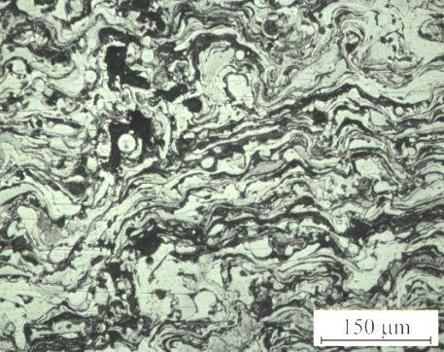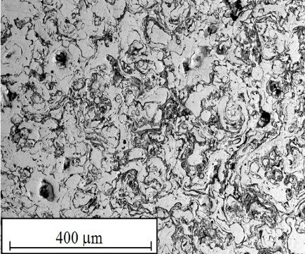
а) б)
Рис. 2 – Структура АДМ-покрытия 150Х8Т2Ю. а – сечение, б – поверхность
Остальная часть структуры включает в себя карбиды титана, хрома и оксиды. Таким образом, светлые фрагменты содержат металлическую основу; серые содержат карбиды Ti, Cr; темные - содержат оксиды Fe.
При обкатывании рабочей поверхности покрытия количество остаточного аустенита уменьшается до 30 % после первой обкатки и до 20% – после второй, что указывает на метастабильность аустенита и его способность к деформационному мартенситному γ → α превращению. После вторичной обкатки твердость покрытия увеличивается на 30%, рис. 3.
Для наплавленного металла 150Х8Т2Ю изучена структура тонких фольг, полученных из поверхностного слоя после абразивного изнашивания с помощью трансмиссионной электронной микроскопии, рис. 4. Фольги получены в результате односторонней электрополировки с внутренней стороны образцов после испытания, поэтому просматривали слой рабочей поверхности толщиной несколько микрон. В структуре присутствуют крупные первичные карбиды титана, карбидная эвтектика и дисперсные вторичные карбиды типа (Cr, Fe)₇C₃ (всего около 20 %). Фазовый состав матрицы сплава в подповерхностном слое изменяется от 71 % мартенсита до изнашивания до 100 % после изнашивания.

Рис. 3 – Микротвердость поверхности напыленного покрытия вида 150Х8Т2Ю.
1 – до нагружения, 2 – после первой обкатки, 3 – после второй обкатки

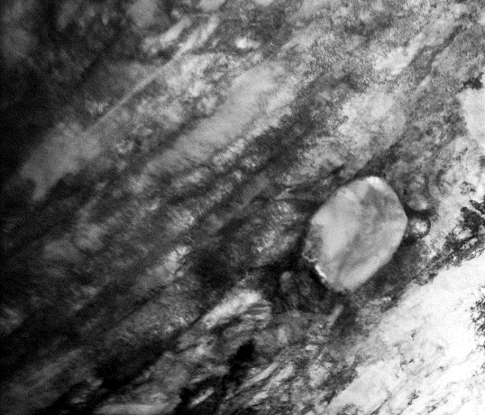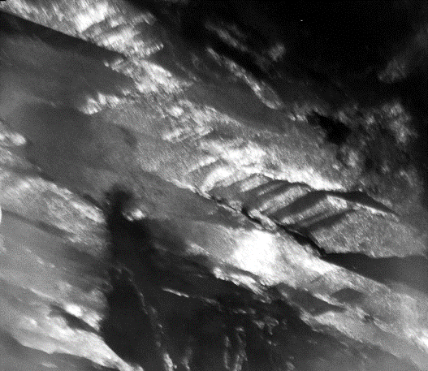
а) б)
Рис. 4 – Структура поверхностного наплавленного слоя из 150Х8Т2Ю после изнашивания, х 45000; а) карбид титана и кристаллы мартенсита деформации в поверхностном наплавленном слое; б) двойникованные кристаллы мартенсита охлаждения

Основу структуры металлической основы представляет собой дисперсные кристаллы мартенсита деформации с высокой плотностью дислокаций и более крупные пластинчатые двойникованные кристаллы, представляющие, по-видимому, мартенсит охлаждения (рис. 4). Участки остаточного аустенита расположены в виде прослоек между кристаллами мартенсита. Морфология мартенсита указывает на то, что содержание углерода в них не менее 0,7%.
В сварных соединениях формирование структуры метастабильного аустенита сопровождается снижением интервала протекания мартенситных превращений (Мн– Мк), что способствует заметному снижению уровня остаточных напряжений [15].
Как показано, в сварных соединениях высокопрочных сталей различных классов резко снижена склонность к образованию холодных трещин швы при высокой стойкости к внешним динамическим нагрузкам [16–18]. Так, баллистические испытания сварных соединений со
МАС-структурой показали следующее, рис. 5. Структура наплавленного металла представляет собой вытянутые зерна аустенита размером 80-100 мкм, направленные перпендикулярно к поверхности основного металла.
а 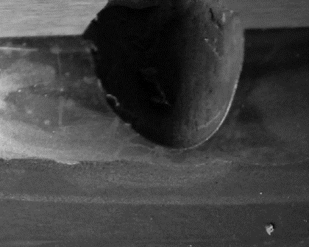 б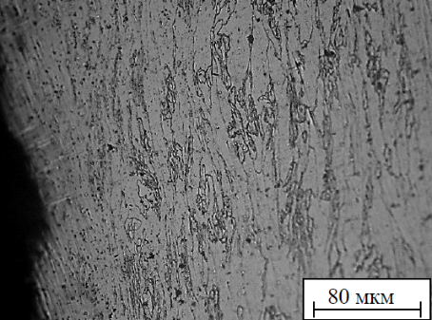 в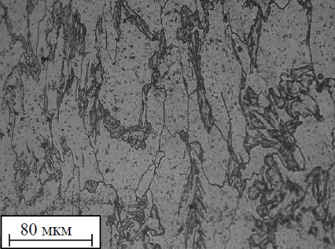
Шов, толщина 7 мм
Основной металл
След от пули

Рис. 5 – Микроструктура образца в зоне баллистического поражения: а – общий вид образца, подвергнутого баллистическим испытаниям, б – рядом со следом от пули;
в – на расстоянии по горизонтали 1,0 мм от следа от пули

В результате баллистического поражения в структуре участка, прилегающего к пулевому отверстию, произошла значительная деформация. Зерна аустенита сильно вытянулись в направлении движения пули, в некоторых из них произошло мартенситное превращение с образованием пластинчатых или игольчатых кристаллов мартенсита. Количество мартенсита увеличилось от 10…15 до 40…50%. Микротвердость вблизи пулевого отверстия составляет ~530 HV, на расстоянии 1,0–1,2 мм она интенсивно снижается до 440–450 HV, далее наблюдается более плавное снижение и на расстоянии более 4 мм она составляет 360–370 HV, что приближается к значениям микротвердости наплавленного металла, не подвергавшегося ударным нагрузкам. Также такая структура благоприятна для снижения склонности к образованию холодных трещин – основного дефекта при сварке высокопрочных среднелегированных сталей [19], широко применяемых в судостроении, нефтегазовой, оборонной промышленности.
Полученные характеристики твердости и адгезионной прочности достаточны для обеспечения надежности покрытий на деталях типового применения. Это шейки валов/осей под подшипники качения и скольжения, рабочие поверхности штоков гидроцилиндров, плоские направляющие, подверженные высоким динамическим нагрузкам [20].
При наплавке слои со структурой метастабильного аустенита отличаются высокой надежностью при различных видах внешних воздействий [21–23]. Это колеса кранов и вагонеток, ролики правильных машин, плунжеров гидропрессов, гребные винты, рабочие органы землеройных машин, ходовой части гусеничных машин. Их износостойкость повышена в 2–5 раз в сравнении с базовыми вариантами.

2.2 Порошковые проволоки для жаростойкого применения.
На основе анализа закономерностей изменения жаростойкости разработана гамма порошковых проволок для жаростойких применений. Выбор конкретного состава выполняли на основе моделирования поступления кислорода в распыляемый материал при дуговой металлизации и нейросетевого моделирования состава проволоки [13, 24].

Дополнительное легирование Si, Ti
После выдержки 24 ч, 700 ºС, с ростом исходного содержания Si, Ti на поверхности покрытий из проволоки вида Х28Ю6 увеличивается доля Al₂O₃ (рис. 6).
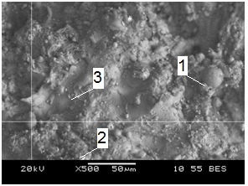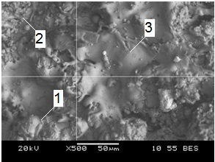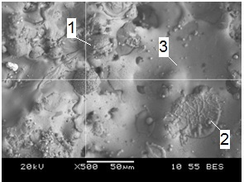
а б в
Рис. 6 – Микроструктура поверхности покрытий из проволоки вида Х28Ю6, 24 ч, 700С. а) В исходной проволоке, мас. %: а) 0,5Si, 0,5Ti; б) 0,9Si, 0,5Ti; в) 0,5Si, 1,1Ti.
1 – Fe₂O₃, 2 – Cr₂O₃, 3 – Al₂O₃
Покрытие с увеличенным содержанием титана имеет наилучшую жаростойкость, удельная потеря массы покрытия составила 0,4 г/(м²⋅ч). Это на порядок ниже значений для перлитных и мартенситно-ферритных котельных сталей, 12Х1МФ и 1Х12В2МФ, 10–80 г/( м²⋅ч), и сопоставимы с потерями для аустенитных сталей 1Х18Н12Т и Х23Н18 (0,1–0,4 г/(м²⋅ч) [25].

Дополнительное легирование Y, B
В покрытии из проволоки Р5Х11Ю6 добавление 0,7 мас. % Y, кроме указанного выше эффекта повышения стойкости к циклическим термосменам [6, 7], предотвращает выгорание других легирующих во время распыления за счет его высокого сродства к кислороду. Это позволяет сохранить содержание Cr, Al, Ti, влияющих на свойства покрытий в эксплуатации.
В состоянии после напыления основной фазой покрытия является твердый раствор Fe–Cr–B на основе α-железа, обогащенный углеродом с упрочняющими фазами на основе боридов Fe₂B и карбоборидов (Fe,Cr)₂(B,C).
СЭМ-анализ с поверхности тех же образцов покрытий показывают преимущественно наличие спектров, соответствующих марочному составу покрытия (спектр 2), при наличии спектров отдельных не расплавившихся частиц, соответствующих составу исходной проволоки, а также спектров, соответствующих шпинелям вида (Al,Y)₂O₃ (спектр 1), рис. 7.
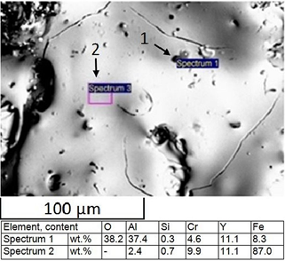
Рис. 7 – СЭМ анализ поверхности покрытия из Р5Х11Ю6И после напыления и энергодисперсионный элементный анализ участков 1, 2. (Si специально не вводился, присутствует как компонент шихты)
Анализ структуры покрытия из Р5Х11Ю6И на жаростойкость в солевой среде, 550°С, KCl, 170 ч, показал следующее [26]. На поверхности покрытия находится тонкий слой продуктов коррозии, степень его проникновения к поверхности основы соответствует газотермическим покрытиям на никелевой основе. Адгезионная прочность покрытия растет на 20% (до 43 МПа), пористость падает в 1,25 раза – до 2,8%, на 15% увеличена стойкости против окисления покрытий, 700°C, 100 ч, на воздухе. Микротвердость покрытия из Р5Х11Ю6И составила HV_{0,05} 1220 ± 50. Испытания на износостойкость по закрепленному абразиву показали повышение показателя в сравнении с альтернативами: Р5Х11Ю6 – на 20%, 150Х8Т2Ю – в 2 раза, сталь Ст. 3 – в 5 раз. Удельная потеря массы составила 0,54 г/(м²⋅ч).

Заключение
Разработана гамма экономнолегированных порошковых проволок на основе железа, которые можно использовать для сварки, наплавки, нанесения покрытий, в частности активированной дуговой металлизацией.
Покрытия со структурой метастабильного аустенита эффективны для износостойких применений при тяжелых динамических нагрузках и температурах до 200°С; покрытия типа фехралей, дополнительно легированные B, Si, Ti, Y, эффективны для жаростойких применений до 700°С, в том числе при наличии абразивного и коррозионного воздействий.

Литература
- Филиппов М.А., Литвинов В.С., Немировский Ю.Р. Стали с метастабильным аустенитом. М.: Металлургия, 1988. 256 с.
- Счастливцев В.М., Филиппов М.А. Роль принципа метастабильности аустенита Богачева-Минца при выборе износостойких материалов. Металловедение и термическая обработка металлов. 2005, № 1. С. 6–9.
- Olson, G. B., and M. A. Cohen, Mechanism for the Strain-Induced Nucleation of Martensitic Transformation, J. of the Less-Common Metals, 28, (1972), pp. 107–118.
- Lai G.Y. High-Temperature Corrosion and Materials Applications. ASM International, 2007. 461 p.
- Жуков Л.Л. Сплавы для нагревателей. М.: Металлургия, 1985. 144 с.
- R. Cueff, H. Buscail, E. Caudron, C. Issartel, F. Riffard. Influence of Yttrium-Alloying Addition on the Oxidation of Alumina Formers at 1173 K. Oxidation of Metals, Vol. 58, Nos. 5/6, 2002, pp. 439–455.
- Amano, T. Rare earth application for heat-resisting alloys. J. of Rare Earth, 2010, 28 (Spec. Issue), pp. 12–21.
- Amano T., Watanabe T., Michiyama K. Cyclic-Oxidation Behavior of Fe–20Cr–4Al Alloys with Small Amounts of Sulfur at High Temperatures // Oxidation of Metals, 2000. - Vol. 53. - № 5/6. – p. 451–466.
- Cueff R., Buscail H., Caudron E. etc, Influence of Yttrium-Alloying Addition on the Oxidation of Alumina Formers at 1173 K // Oxidation of Metals, 2002. - Vol. 58. - № 5/6. – p. 439–445.
- Гольдштейн М.И., Грачев С.В., Векслер Ю.Г. Специальные стали: Учебник для вузов. М.: Металлургия, 1985, 408 с.
- Коробов Ю.С. Эффективность применения активированной дуговой металлизации для нанесения защитных покрытий. // Сварочное производство.-2005.-№ 2.-С. 47–50.
- Коробов Ю.С., Филиппов М.А., Шумяков В.И. и др. Метастабильный хромистый аустенит как структурный фактор повышения износостойкости наплавленного металла и напыленных покрытий. С. 40-46 // В кн. Металловеды и металлурги / под ред. С.С. Черняка. – Иркутск, ИГУПС, 2013. – 312 с.
- Бороненков В.Н., Коробов Ю.С. Основы дуговой металлизации. Физико-химические закономерности. Екатеринбург: УрФУ, 2012, 268 с.
- Елагина О.Ю. Технологические методы повышения износостойкости деталей машин: Учебное пособие. М.: Логос, 2009, 488 с.
- Потехин Б.А. Вклад мартенситного превращения при деформации в пластичность метастабильных аустенитных сталей. // Физика металлов и металловедение, 1979. - т. 48(5). - С. 1065–1075.
- Потехин Б.А., Разиков М.И., Дубских В.Я. Влияние мартенситных превращений на кинетику формирования напряжений в стали 02Х12Н9МТЮ. // Автоматическая сварка, 1972. - №1. – С. 17–21.
- Табатчиков А.С., Пряхин А.В., Бармин Л.Н. Влияние состава присадочной проволоки на величину и характер распределения остаточных напряжений в сварном соединении. // Сварочное производство, 1984. - №5. - С. 2–4.
- Боровинская Н.П., Шумяков В.И., Васильев Г.С. Новые материалы для сварки брони // Вестник бронетанковой техники, 1977, № 5.
- Гончаров С.Н., Шалимов М.П. Холодные трещины при сварке высокопрочных среднелегированных сталей. Екатеринбург: УрФУ, 2012, 96 с.
- Коробов Ю.С., Шумяков В.И., Прядко А.С. Рациональный подход к восстановлению деталей оборудования газотермическим напылением // Ремонт, восстановление, модернизация. - 2013. - № 3. - С. 17-21.
- Development of the special hardfacing materials using computer simulation / V. Shumjakov, N. Litvak, V. F. Mazurovsky, V. L. Mazurovsky, V. Entis. // MMT 2002: Proc. of int. conf. – Ariel, Israel, 2002, 2-129 – 2-136.
- Электроды для износостойкой наплавки деталей, подвергаемых абразивному и ударно-абразивному воздействию / Б.А. Кулишенко, А.Н. Балин, М. А. Филиппов // Сварочное производство.-2004.-№ 11.-С. 28–32.
- Разиков Н.М., Разиков М.Н., Мажирин А.П. Разработка электродов для восстановления деталей, работающих в условиях абразивного изнашивания // Сварка и диагностика: сб. докл. МНТК, Екатеринбург, 2013. – С. 103–106.
- Коробов Ю.С., Невежин С.В., Верхорубов В.С., Ример Г.А. Разработка порошковых проволок для дуговой металлизации жаростойких покрытий на основе нейросетевого моделирования // Сварка и диагностика, 2014.- № 5. - C. 18–23.
- Никитин В.И. Расчет жаростойкости металлов. - М.: Металлургия, 1976. - 207с.
- Study of High Velocity Arc Sprayed heat resistant coatings from FeCrAlBY cored wire / Yu. Korobov, S. Nevezhin, M. Filiрpov, A. Makarov, I. Malygina, D. Fantozzi, A. Milanti, H. Koivuluoto, P. Vuoristo // Proc. from ITSC 2016, China, 2016.

